FLM1151 - Língua Italiana II (2/2021)
Prof.ssa Giliola Maggio (gilimaggio@usp.com)
Prof. Rafael Cesar Scabin (rafael.scabin@usp.br)

ATTIVITÀ 3 - Le mamme di San Vito
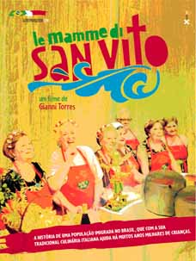

Guardate l’inizio del documentario “Le mamme di San Vito” di Gianni Torres.

- Siete già stati in una festa tipica italiana? Raccontate la vostra esperienza.

- Scrivete insieme un paragrafo per spiegare perché la cucina è importante all’identità di un gruppo o di un popolo.

